Белорусский государственный технологический университет

Факультет информационных технологий

Кафедра программной инженерии

Лабораторная работа 3

По дисциплине «Основы алгоритмизации и программирования»

На тему «Основные элементы языка С++»

Выполнила:

Студентка 1 курса 6 группы

Лускина Ольга Александровна

Преподаватель: асс. Андронова М.В.

2023, Минск

**Вариант 11 (основной)**

Задание 1

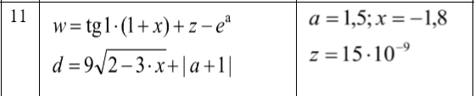

#include <iostream> /* подключаем библиотеку для работы с вводом или выводом */

void main()

{

double w, d, a = 1.5, x = -1.8, z = 15e-9; /* присваиваем значения исходным данным */

w = tan(1) * (1 + x) + z - exp(a);

d = 9 * sqrt(2 - 3 * x) + abs(a + 1);

std::cout << "w=" << w;

std::cout << " d=" << d;

}

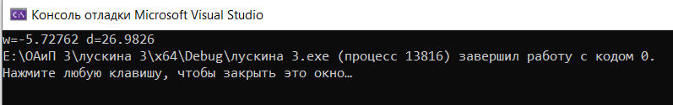

Задание 2 (вариант 14)

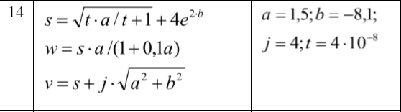

#include <iostream> /* подключаем библиотеку для работы с вводом или выводом */

void main()

{

double s, w, v, a = 1.5, b = -8.1, j = 4, t = 4e-8; /* присваиваем значения исходным данным */

s = sqrt(t * a / t + 1) + 4 * exp(2 * b);

w = s * a / (1 + 0.1 * a);

v = s + j * sqrt(a * a + b * b);

std::cout << "s=" << s;

std::cout << " w=" << w;

std::cout << " v=" << v;

}

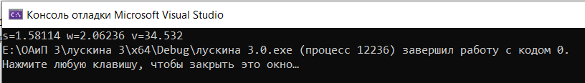

Дополнительные варианты:

Вариант 12

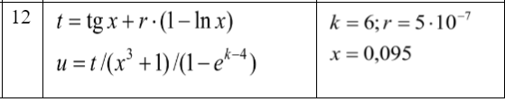

#include <iostream>

void main()

{

double t, u, k = 6, x = 0.095, r = 5e-7;

t = tan(x) + r * (1 - log(x));

u = t / (pow(x, 3) + 1) / (1 - exp(k - 4) );

std::cout << "t=" << t;

std::cout << " u=" << u;

}

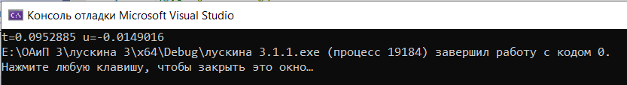

Вариант 1

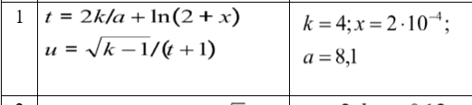

#include <iostream>

void main()

{

double t, u, k = 4, a = 8.1, x = 2e-4;

t = 2 * k / a + log(2 + x);

u = sqrt(k - 1) / (t + 1);

std::cout << "t=" << t;

std::cout << " u=" << u;

}

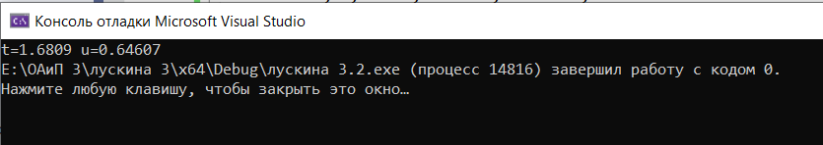

Вариант 6

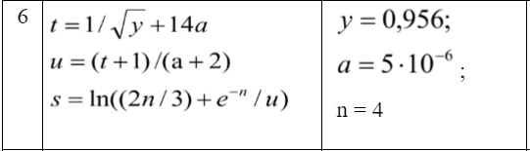

#include <iostream>

void main()

{

double t, u, s, y = 0.956, a = 5e-6, n = 4;

t = 1 / sqrt(y) + 14 * a;

u = (t + 1) / (a + 2);

s = log((2 * n / 3) + exp(-n) / u);

std::cout << "t=" << t;

std::cout << " u=" << u;

std::cout << " s=" << s;

}

